Муниципальное бюджетное дошкольное образовательное учреждение
детский сад общеразвивающего вида
с приоритетным осуществлением деятельности
по физическому развитию детей № 9 «Золотой ключик»
г. Николаевска – на – Амуре Хабаровского края

Доклад из опыта работы
на тему:

«Детский фольклор как фактор развития ребенка в образовательном процессе»

Выполнила: воспитатель
I квалификационной категории
Самаркина Елена Петровна
МБДОУ ДС №9
«Золотой ключик».

г. Николаевск – на Амуре
2017 г.
Содержание.

Введение………………………………………………………………………… 2

Глава 1. Детский фольклор как психолого-педагогический феномен……… 3
  - Психологическая природа детского фольклора……………………… 3-5
  - Педагогическая сущность использования детского фольклора …… 5-8

Глава 2. Мониторинг развития творческого потенциала детей…………… 8
2.1. Творческое самопроявление дошкольников………………………… 8-9

2.2. Развитие творческого потенциала детей................................................9-12

2.3. Сравнительный анализ результатов………………………………...... 12

Заключение…………………………………………………………………...13

Список литературы………………………………………………………………15

Приложения…………………………………………………………………16-42

Введение
Жизнь человечества в ХХ1 веке по мнению ученых, в решающей мере зависит «от сферы образования, от направленности и результативности обучения и воспитания подрастающих поколений, от их интеллектуальных, нравственных качеств».
Сейчас необходимо больше внимания уделять становлению внутреннего мира ребенка, воспитанию в нем созидательного начала, развитию творческого потенциала
Большую ценность в этом деле представляет детский фольклор. Он представлен многочисленными жанрами, каждый из которых своеобразен и обладает определенной ценностью для развития и воспитания детей. (приложение № 1)
Но в современном обществе многие фольклорные жанры постепенно уходят из обихода. В жизни семьи, детского сада, школы все большее место занимает фоно- и видеоаппаратура. По мнению А.Стрельцовой (20), естественная, природная жизнь заменяется вторичным «образом общения», через посредство техники, а не прямо человека с человеком. В дошкольных образовательных учреждениях (ДОУ), при организации образовательного процесса, недостаточно используется весь потенциал детского фольклора для развития ребенка; он обедняется и упрощается, считается недостаточно современным средством. Педагогам и родителям не хватает знаний о жанровых разновидностях фольклора, о ценности каждого жанра, месте и времени использования. Нет заинтересованности, нет желания применять фольклор в общении с ребенком. Взрослые знают мало сказок, пестушек, поэтому и у детей беден фольклорный «багаж». Но считалки, дразнилки отодвинувшись на второй и третий план в памяти взрослых, возвращаются к ребенку постоянно из детских книг и журналов. Интерес к фольклору не пропал.
Я поставила перед собой цель: исследовать возможности детского фольклора в образовательном процессе ДОУ, его влияние на развитие детей.
Проанализировав широкий круг литературных источников, я вычленила следующее:
- Детский фольклор способствует возвращению к естественному природному общению детей и взрослых.
- Является средством воспитания культуры речи детей.
- Учит общению, правилам поведения, расширяет культурный уровень.
- Играет психотерапевтическую роль.
- Оказывает психофизиологическое воздействие на детей.
- Способствует формированию высокого творческого потенциала детей.
- Внедряет в сознание важные и вечные духовные ценности: трудолюбие, доброжелательность, любовь к окружающим и другое.
- Помогает активному общению взрослых с детьми, детей друг с другом.

Глава 1.Детский фольклор как психолого-педагогический феномен
  - Психологическая природа детского фольклора.
Фольклор (английское folk – love) в дословном переводе означает «народное знание» [4]. Одна из его главных особенностей – устность. Фольклор бытует как во взрослой, так и в детской среде. Одни тексты используются для общения взрослых с ребятами (колыбельные пестушки). Другие обслуживают детскую жизнь (считалки, дразнилки).
В детском фольклоре различают произведения взрослых для детей, произведения взрослых ставшие со временем детскими, и детское творчество в собственном смысле этого слова.
«Детский фольклор – это результат коллективного творчества многих поколений детей. Он передается от ребенка к ребенку в непосредственном общении, является «языком детской субкультуры». [10, c. 275].
Исследователи В. Кудрявцев и Т. Алиева считают, что субкультура детства создается совместными усилиями детского и взрослого сообщества. По их мнению, более подробно это можно проследить на примере детского фольклора, так как в его основе лежат произведения, авторство которых принадлежит взрослым и которые, передаваясь из поколения в поколение, используются для общения с детьми [11, c. 89]. Сами дети спонтанно не обращаются к пестушкам, потешкам и т.д. Но многие произведения фольклора, созданные взрослыми, все–таки становятся достоянием субкультуры детства, утрачивая прежние и приобретая новые функции. Дети изменяют, дополняют тексты. Например, стихотворение Ф.Б. Миллера «1-2-3-4-5, вышел зайчик погулять…» (1851г.) было полностью фольклоризировано более ста лет назад. В 1920-е годы исследователь детской субкультуры Г.С. Виноградов собрал в разновозрастной детской среде 24 варианта этой считалки.
На примере детского фольклора наблюдаются две взаимопротиворечащие характеристики субкультуры детства: консервативность и динамичность. Ни одно произведение в нем не существует в единственном варианте. Тексты фольклора сохраняются в детской среде иногда столетиями, но ребята наделяют их новыми смыслами, что способствует развитию воображения детей, приобщению к процессам культурного творчества. В этом проявляется своеобразный демократизм субкультуры детства, открытый к изменению и развитию, и приглашающей каждого ребенка стать своим автором [11, c.90].
Рассмотрим психологические особенности использования фольклора детьми. К 5 годам у ребенка увеличивается интерес к долее сложным формам творческого взаимодействия с партнерами по играм. В процессе этих игр он может удовлетворить разнообразные потребности своего растущего «я». Когда потребности формирующихся детских личностей объединяются, рождается коллективный социальный запрос на более эффективные способы самоорганизации детской игровой группы и регуляции совместных действий. Информационным источником, к которому адресован запрос, является детская традиция, это культурное наследие, в котором столетиями откладывался опыт всех предыдущих поколений детей, решавших в соответствующем возрасте такие же психологические проблемы. [10, c/ 277].
Тексты детского фольклора как раз и являются одним из каналов передачи моделей эффективного поведения в детской субкультуре. Таким образом фольклор обладает феноменом хронотопа – появляться в нужном месте и времени. Ребенок использует тексты фольклора в течение некоторого периода, проживая с их помощью прежде трудные ситуации и накапливая собственный опыт. Затем такие «социальные костыли» становятся ненужными. Пример: считалки выполняют регуляторную функцию и входят в фольклорный репертуар детей между 5-6 годам. Они нужны детям как социальный инструмент для решения регулярных проблем в группе. После 9-ти лет дети редко пользуются считалками, так как у ребят появляются более совершенные способы распределения ролей на основе коллективного договора [10, c. 279].
Восприятие фольклора дошкольниками имеет свои особенности. Рассмотрим их на примере такого жанра как сказка. Есть много исследований о том, как сказка влияет на детскую психику и на развитие личности ребенка. Например, М. Максимов излагает основные идеи Б. Беттельхейма относительно роли волшебной сказки в развитии личности ребенка. Развитие личности – процесс постепенный, предполагающий определенные этапы, ступеньки, по которым надо подняться. Каждая ступенька «обслуживается» своей сказкой. Эта сказка помогает ребенку сформировать свою душу так, чтобы забраться на следующую ступеньку [14].
Теперь остановимся на восприятии сказки детьми. Исследователи, в частности Б.С. Мейлах, считают, что оно зависит от целого ряда причин: особенностей личности ребенка, степени сложности произведения. Жанровой разновидности, ситуации, в которой происходит акт восприятия, контекста событий личной и общественной жизни.
В ходе ряда исследований, описанных Д. Элькониным, было установлено, что понимание ребенком смысла литературного произведения находится в тесной связи с его композицией. Если композиция сказки такова, что она вводит ребенка в ситуацию и вызывает у него состояние содействия, то тем самым повышается эффективность понимания ребенком литературного произведения [23, c. 270]. Часто на восприятие ребенка воздействуют морально – этические установки семьи, среды, времени, и он понимает произведение в зависимости от своего нравственного опыта.
Восприятие – процесс тесно связанный с возрастом ребенка, особенностями его мышления, читательским опытом. Дошкольник лучше воспринимает текст с опорой на иллюстрации, когда слово и образ дополняют друг друга в сознании малыша.
Однако Е. Платнер считает, что иллюстрации выступают препятствием для развития воображения ребенка, навязывая детям определенные штампы восприятия событий и явлений окружающего мира [23, c.271].
Исследователи (В.Г. Белинский, О.И. Никифорова) выделяют в процессе восприятия художественного произведения несколько стадий. Первая – стадия «восторга» непосредственно эмоционального восприятия текста. Вторая – «истинное наслаждение», когда произведение воспринимается рассудком, когда происходит анализ и обобщение услышанного. Третья – возможность преобразования сказки. При первоначальном восприятии сказки ведущим психическим процессом является воображение. На второй стадии – мышление. Оно углубляет эмоциональное постижение текста, преобразует его в интеллектуальное. А затем эти процессы как бы сливаются воедино: представляя, воображая и обдумывая происходящее в произведении, ребенок становится соавтором мира сказок. Чтобы ребенок прошел все стадии восприятия и по- настоящему понял текст, необходимо осторожно вести его к этому пониманию с помощью аналитических бесед по тексту художественного произведения.
Исследовав психологическую природу детского фольклора, я выяснила следующее:
Детский фольклор является результатом коллективного творчества детей многих поколений. Благодаря ему от поколения к поколению передается детская традиция, в которой сосредоточены основные ценности культурного наследия детей. Эти ценности важны для социализации ребенка в среде сверстников. Восприятие фольклора детьми имеет несколько стадий и особенностей, и зависит от многих обстоятельств.

  - Педагогическая сущность использования детского фольклора.

Исследуем педагогическую сущность детского фольклора и выявим условия и формы организации образовательного процесса, способствующие творческому использованию детского фольклора к развитию творческого потенциала детей.
Детский фольклор представлен многочисленными жанрами [20, 1, c. 13-31] колыбельные песни, потешки, пестушки, прибаутки, перевертыши, кричалки, дразнилки, припевы, приговоры, жеребьевка, сговорки, календарный детский фольклор, скороговорки, пословицы, поговорки, считалки, загадки, сказки. (приложение 1)
Есть много исследований на тему педагогическая ценность детского фольклора и его влияние на развитие творческого потенциала детей. Мы остановимся на некоторых моментах. Художник детской книги Л. Токмаков говорит о большой и малой педагогике. Малая педагогика учит ребенка правилам человеческого общения. Большая педагогика учит ребенка быть человеком. Ее воздействие проявляется не сразу. «Если малая педагогика хочет из ребенка поскорее воспитать хорошего ребенка, то большая педагогика надеется, что из этого ребенка получится хороший взрослый» [5, c. 19]. В детском фольклоре большая и малая педагогика выступают в единстве. К.Д. Ушинский, Е.И. Тихеева и другие неоднократно подчеркивали огромные возможности малых фольклорных форм как средства воспитания культуры речи детей. Исследователи говорят также о психотерапевтической роли фольклора, его влиянии на расширение культурного уровня детей.
Планируя свою работу, воспитатель может применять фольклор во всех видах деятельности детей в детском саду. Рассмотрим наиболее удачное место и время его использования. Как уже было сказано выше, детский фольклор обладает феноменом хронотопа. Здесь важно умение педагога выбрать резонансные точки для влияния на личность дошкольника, на развитие его творческих способностей. «Научить творчеству нельзя. Научить можно формулам, а творчество – это работа без формул» [21, c. 185]. «… создать климат, благоприятный для проявления ростков творчества, возможно. Это и будет тем, что мы называем творческим климатом…» [21, c. 185]. «Для развития творчества важна не сама по себе среда, а то, как ее воспринимает ребенок, как ее преподносят ему. (приложение 2) Не всегда предметное многообразие способствует психическому развитию. Много игрушек – не помогают ему играть» [9]. Мы позволим себе перефразировать вышесказанное: не всегда знание фольклорных текстов будет способствовать общему развитию ребенка и развитию его творческого потенциала в том числе. Для этого необходимо выявить условия и найти формы организации образовательного процесса, которые будут способствовать творческому использованию
В первую очередь остановимся на такой форме организации образовательного процесса как непосредственная образовательная деятельность (НОД):
Коммуникация(развитие речи). Здесь воспитатель может использовать пословицы, поговорки, потешки, загадки, сказки. В старших группах загадки и пословицы служат средством развития мышления, а чистоговорки – средством закрепления правильного звукопроизношения. Для развития мелкой моторики, а следовательно и речи, желательно использовать потешки «сорока», «пальчик – мальчик» и другие. Дети будут учиться управлять движениями пальцев и соотносить их со словами. Для развития связной речи – сказки, потешки, прибаутки. Для развития звуковой культуры речи – пословицы и поговорки. Для формирования грамматического строя речи – инсценирование сказок. Произведение детского фольклора следует отбирать с учетом коммуникативных навыков детей и речевого содержания самих текстов. На разных этапах обучения одни и те же фольклорные произведения могут быть использованы с разными целями: то для развития восприятия речи, то для развития речевых средств, то для развития речевой коммуникации.
Познание(ФЭМП). Здесь особое внимание следует уделить считалками. Они помогут детям запомнить числовой ряд, правильно пользоваться количественными и порядковыми числительными. Для логического мышления можно удачно использовать перевертыши, нелепицы, загадки. Они помогут детям научиться находить сходства и различия между предметами. Загадки помогут и при ознакомлении с формой предметов, их признаками. Можно использовать фрагменты сказок, сюжеты, персонажи. Например, взяв сюжет сказки «Репка» за основу, воспитатель решит сразу несколько учебных задач: поупражняет в количественном и порядковом счете, в сравнении величин; научит детей ориентироваться во времени. По сюжетам сказок можно составлять задачи.
Физическое воспитание детей [2]. При организации НОД по физическому развитию с использованием фольклора необходимо помнить о некоторых условиях:
- Фольклорный материал должен быть использован в соответствии с возрастными особенностями;
- Учитывать развивающий характер учебного материала;
- Выполнение движений должно быть ярким и образным.

НОД может быть различного вида:
- Двигательно-творческая. Основана на потешках, загадках, сказках. Используются 10-15 текстов «двигательного характера» - при выполнении общеразвивающих упражнений, фрагменты и сюжеты сказок – при проведении основных движений;
- Сюжетная с «вплетением» элементов фольклора. Проводится в форме «двигательного» рассказа. Используются 5-6 элементов фольклора, в зависимости от сюжета и задач НОД;
- Театрализованная. Здесь используются имитация, мимические и пантомимические упражнения, инсценировки;
- Музыкально – ритмическая. На основе русских народных плясок, танцев, хороводов и игр с применением потешек, припевов;
- Игровая. На основе русских подвижных игр. Здесь применяются считалки, жеребьевки, сговорки для выбора ведущего и разделения на команды.

В НОД познавательного характера, желательно использовать детский календарный фольклор, припевы, приговоры, загадки, потешки и поговорки.
В НОД по художественному творчеству и ручному труду – загадки и сказки, пословицы и поговорки.
В музыкальной НОД – колыбельные песни, пестушки, напевы, потешки.
Теперь рассмотрим следующую форму организации образовательного процесса – наблюдение. Воспитатель организует наблюдения за природой, предметами и явлениями, трудом людей. Он использует пословицы о природе, труде – они помогут детям лучше понять различные явления и события. Наблюдая на прогулке за деревьями, птицами, сезонными явлениями, воспитатель может предложить ребятам загадки: для углубления знаний детей об окружающем мире, развития наблюдательности, нестандартности мышления. Можно предложить ребятам придумывать свои загадки о наблюдаемом объекте. Наблюдая за погодой, сезонными явлениями, изменениями в природе и труде людей можно использовать заклички и приговорки. Они научат детей замечать свойства явлений природы, действия. В повседневных наблюдениях за окружающей жизни возможно использование перевертышей. В них нарочито смещены реальные связи и отношения. Несообразности, представленные в этих песенках рассчитаны на то, чтобы укрепить у детей подлинное реальное понимание соотношения вещей и явлений.
Исследовав педагогическую сущность детского фольклора, я выяснила следующее: детский фольклор является средством воспитания культуры речи, развития мышления, познавательной активности, расширяет культурный уровень детей, влияет на всестороннее развитие дошкольников. Он представлен многочисленными жанрами, каждый из которых своеобразен, обладает определенной ценностью для развития и воспитания детей. Он обладает феноменом хронотопа, появляется в нужном месте и времени. Оказывает особое влияние на развитие личности ребенка при наиболее удачном его использовании в различных видах деятельности детей в детском саду.
После изучения и анализа теории я поставила перед собой цель: применить на практике различные формы организации образовательного процесса, способствующие творческому использованию детского фольклора и развитию творческого потенциала детей.
Работа проводилась на базе МБДОУ ДС № 9 «Золотой ключик» г.Николаевска-на-Амуре в подготовительной к школе группе. Количество детей – 23 человека. Возраст 6-7 лет.

Глава 2. Мониторинг развития творческого потенциала детей.
2.1. Творческое самопроявление дошкольников.
Прежде всего, мне было необходимо выявить первоначальный «багаж» знаний детей о фольклоре, интерес дошкольников к этой теме, частоту применения фольклора в повседневной деятельности и играх. Оценить степень творческого самопроявления каждого ребенка. Для этой цели я подобрала следующие МЕТОДИКИ: наблюдение, педагогический эксперимент, тест Торранса.
Наблюдения.
Я провела наблюдение за свободной деятельностью и играми детей. Оно проводилось в течение шести дней и состояло из серии кратковременных наблюдений за свободной деятельностью детей на прогулке в игровом и книжном центрах и так далее (приложение 3)
После анализа собранной информации я могу сделать следующие выводы: у детей есть интерес к фольклору, но он недостаточно выражен. Запас знаний фольклорных текстов ограничивается самыми популярными. Наиболее любимые жанры – сказки, загадки, считалки. Частота применения фольклора в свободной деятельности, играх детей эпизодична.
Педагогический эксперимент.
Для теории и практики развития личности ребенка существенное значение имеет система критериев. Я взяла за основу критерии доктора педагогических наук, профессора Е.В. Квятковского [8], несколько упростив их с учетом возраста детей (приложение 4).
Возраст детей , ситуация не дают мне право оценивать уровень развития детей в процентном отношении. Оценивание степени оригинальности творческого самопроявления детей мною проводилось условно, так как каждый ребёнок сравнивался не с другими дошкольниками, а с самим собой. Полученные на данном этапе результаты позволят сравнить какие успехи имел каждый ребенок первоначально и каких достигнет в дальнешем. Степень оригинальности творческого самопроявления условно можно определить как ниже среднего (декабрь 2016г).
Тест Е.П. Торранса «Изучение гибкости построения графического образа» (приложение 5), [17, c. 162].
Главный показатель развития творческого мышления – количество идей, воспроизводимых ребёнком. Каждая новая тема оценивается новым баллом. Результаты тестирования показали, что у детей группы средний уровень развития гибкости построения графического образа, у - высокий, у - низкий.
Выводы после первого этапа работы:
- Дети проявляют недостаточный интерес к фольклору.
- Этот интерес избирателен (2-3 любимых жанра).
- В свободной деятельности и играх детей частота применения фольклора эпизодична, тексты не отличаются разнообразием.
- Степень оригинальности творческого самопроявления условно определена как ниже среднего.
- У большинства детей группы (18 человек) низкий и средний уровень развития творческого мышления.

2.2. Развитие творческого потенциала детей.
Для дальнейшей работы с детьми я взяла за основу популярный фольклорный жанр – народная сказка . Свою работу я начала с подбора книг для чтения детям, организации книжного, театрализованного (настольный, пальчиковый театры; маски, костюмы для ряжения) центров в группе, подготовки НОД, основанной на сказках и с использованием их. Подобрала соответствующие настольно-печатные игры, наглядный материал, игрушки (фигурные персонажи знакомых сказок. игры по мотивам сказок и так далее). Подобрала МЕТОДИКИ: упражнение «Учимся придумывать сказки», наблюдение.
Первоначальная задача по теме «Народная сказка» - развивать кругозор, общекультурные навыки, интерес к сказке, открыть детям новое в уже знакомых им произведениях, пополнить и уточнить знания о происхождении этого жанра.
Провела ряд специально организованной НОД: аналитической, тематической, теоретической, творческой. (приложение 6).
Для развития и поддержания интереса детей к сказке, создания стимула к рассказыванию сказок использовала различные игровые ситуации:
- Дети- «сказители» получали необходимые атрибуты: шаль, очки, бороду, шляпу и другое.
- В группе появился «телевизор». Любой желающий ребенок имел возможность «сидя в телевизоре» рассказать любимую сказку (а также стихи, рассказы и другое) детям зрителям.
- В гости к детям приходили ребята из младших групп,; куклы, плюшевые зверята просили «прочесть» им сказку в книге (книга с иллюстрациями знакомой детям сказки без текста). И так далее. Дети учились интонацией передавать характер того или иного персонажа, пересказывать сказки близко к тексту, развивали свою речь, память, коммуникативные навыки.
Ежедневно проводилось чтение, рассказывание сказок и других фольклорных произведений. Был введен в практику такой вид работы, как «чтение с продолжением». Его цель: развивать умение детей удерживать в памяти содержание услышанной сказки.
По окончании данного этапа работы сделала следующие выводы: у детей значительно расширился кругозор, они знают много сказок и хорошо в них ориентируются. У ребят имеются достаточные знания о происхождении сказки, ее особенностях, структуре. Такой вывод был сделан по результатам обобщающего занятия по теме «Народная сказка»
Дальнейшая задача по теме «Народная сказка» - развивать творческий потенциал детей, выяснить возможности детей как создателей сказки с целью дальнейшего их развития и совершенствования.
Были проведены специально организованные НОД. Например: творческая НОД по теме «Допиши сказку» [4, c. 42]. А также в свободное время упражнение «Учимся придумывать сказки», предложенное А.Э. Симановским [17, c. 87] (приложение 7).
Использовала следующие приемы помогающие детям самостоятельно придумывать сказки:
- Рисую человека и обсуждаю с детьми каким будет его внешний вид, одежда, имя. Затем рисую дом, персонажей, которые живут с этим человеком. Цель: пробудить фантазию, дать ей толчок, а потом воплотить в реальном результате. Результат – это рисунок.
- Дети придумывают рассказы по серии картинок (3-5 картинок). Для повышения степени самостоятельности детей используются схематичные, условные рисунки.
- Игра «Чепуха». Дети придумывают окончание какой-либо фразы. Окончание фразы должно быть необычным.
- Игра «Доскажи словечко» - нахождение рифм к заданным словам.
- Придумывание сказки с определенным началом или концом, по заданной ситуации, с определенной системой образов.
Использовала игры, способствующие активизации творческого мышления, предложенные доктором педагогики А.Страунингом (18, с.54): (приложение 8)
Создавала условия для развития творческих игр с использованием фигурок сказочных персонажей, кукол би-ба-бо, масок, декораций и другого. Эти игры – не просто инсценирование сказок. Именно такие игры помогают ребенку проявить себя в логике образа, и такая возможность определяет не только развитие каких-то отдельных показателей, а целостное развитие ребенка.
Создавала условия для развития творческих способностей и творческого использования фольклора в НОД по художественному творчеству. Игровые ситуации:
- Злая волшебница заколдовала героев русских сказок и превратила их в круги. Дети «спасали» их, то есть дорисовывали круги, превращая их в какого – либо сказочного персонажа.
- Детям предлагаются различные предметы: бусинки, пружинки, фантики, скорлупки. Ребятам надо «долепить» эту деталь до целой фигурки. Деталь возбуждает воображение, снимает у детей страх перед объемной работой.
- Детям предлагается нарисовать новый теремок для зверей из одноименной сказки, взамен разрушенного. Нарисовать его таким, чтобы в нем всем было удобно жить, чтобы он был красивым и сказочным.
На протяжении всего второго этапа своей работы проводила наблюдения за поведением детей, их деятельностью, развитием. (приложение 9)
По окончании второго этапа работы (за основу которого был взят фольклорный жанр – народная сказка), мною были сделаны следующие выводы:
Самостоятельное сочинение сказок вызывает у детей некоторые трудности, особенно на начальных этапах. Не всегда дети могут придумать оригинальное продолжение сказки, наполнить сюжет новым содержанием. Некоторые дети склонны повторять один и тот же сюжет друг за другом. У детей возросло стремление к творчеству, увеличилось число творческих элементов, вносимых в дополнение к образцу при лепке и рисовании. Работы стали приобретать характер индивидуального стиля.

2.3. Сравнительный анализ результатов.
ЦЕЛЬ: Проследить динамику развития детей после проведенных нами мероприятий по организации образовательного процесса на основе фольклора.
МЕТОДИКИ: Педагогический эксперимент, тест Торронса.
Педагогический эксперимент. На заключительном этапе моего исследования вновь провела оценку степени оригинальности, творческого самопроявления каждого ребенка, используя критерии оценки творчества детей Квятковского Е.В. [8], (приложение 4).
Полученные на первом этапе результаты позволили мне сравнить каждого ребенка с самим собой, какие успехи он имел раньше, и каких достигнет в дальнейшем. Оценивание успехов детей проводилось условно, так как ситуация и возраст детей не даёт мне право оценивать уровень их творческого развития в баллах и процентах.
Проанализировав результаты, полученные на первом и третьем этапе исследования получила следующие выводы: у большинства ребят заметно увеличились успехи в умении самостоятельно сочинять сказки, возрос интерес к этому виду деятельности. Содержание рисунков стало разнообразнее, оригинальнее. Наиболее больших успехов дети достигли в умении жестом, мимикой, движением изобразить задуманного персонажа.
Тест Е.П. Торранса «Изучение гибкости построения графического образа» [17, c. 162], (приложение 5). Сравнив результаты начального и заключительного этапов нашей работы, сделала следующие выводы: увеличилось количество детей, имеющих высокий и средний уровень развития данной способности, 32% против 24% и 60% против 40% соответственно. И наоборот, значительно уменьшилось количество детей с низким уровнем, 8% против 36%.
Для сравнения был проведён тест Е.П. Торранса в подготовительной к школе группе МБДОУ ДС №9, в которой не проводилась работа по организации образовательного процесса на основе фольклора.
Сравнив данные тестирования детей двух групп, могу отметить, что уровень развития способности к гибкому построению графического образа значительно выше в той группе, где были созданы условия и велась работа по организации образовательного процесса с использованием фольклора.
Конечно, выборка недостаточна, чтобы делать окончательные выводы. Но проанализировав результаты заключительного этапа работы, я могу отметить: у детей возрос интерес к сочинительству сказок и есть определенные успехи с этом виде деятельности у каждого ребенка.
Планирую продолжить работу в этом направлении с целью более успешного развития способности к сочинительству у каждого ребенка. Так же планирую продолжить работу по организации образовательного процесса на основе детского фольклора и более углубленного его применения в работе с детьми

Заключение.
Детский фольклор является результатом коллективного творчества детей многих поколений. Благодаря ему каждому новому поколению детей передается детская традиция. В ней сосредоточены основные ценности культурного наследия детей. Эти ценности чрезвычайно важны для социализации ребенка в среде сверстников.
Детский фольклор представлен многочисленными жанрами, каждый из которых своеобразен, обладает определенной ценностью для развития и воспитания ребенка.
Восприятие фольклора детьми дошкольного возраста имеет свои особенности, несколько стадий и зависит от многих обстоятельств.
Воспитателю при организации работы по использованию фольклора необходимо выполнить ряд педагогических и психологических условий. И с учетом этих условий наметить цели и задачи работы. Также необходимо сотрудничество с педагогами – предметниками и родителями. Необходимо целенаправленное педагогическое руководство творческой деятельностью, создание особой эмоциональной атмосферы и личная заинтересованность педагога в творческом использовании фольклора.
- Использование детского фольклора в образовательном процессе оказывает влияние на развитие дошкольников:
  - У детей значительно расширяется кругозор;
  - Активизируется творческое мышление;
  - Увеличивается частота использования фольклора в свободной деятельности и играх, особенно в творческих;
  - У детей возрастает стремление к творчеству. Работы по рисованию, лепке приобретают характер индивидуального стиля;
  - В театрализованной деятельности дети активны и в большинстве своем самостоятельны в разыгрывании сюжетов сказок и сценок;
  - Повышается интерес к самостоятельному сочинительству;
  - Значительных успехов дети достигают в умении передавать психологические особенности характера, социальные мотивы поведения, внутренний мир личности, используя жесты, мимику, движение;
  - Каждый ребенок достигает определенных успехов в развитии по отношению к своим прежним достижениям;
  - Значительно возрастает способность детей к гибкому построению графический образов.

Детский фольклор обладает феноменом хронотопа. При наиболее удачном его использовании в различных видах деятельности детей в детском саду оказывает особое влияние на развитие личности ребенка. Образовательный процесс, основанный на детском фольклоре, включает в себя специально-организованную НОД, индивидуальную работу, наблюдения за окружающим, игры, изобразительную и театральную деятельность, создание условий для самостоятельной деятельности и игр детей, развлечения и досуги. В каждом из этих видов деятельности возможно использование разных жанров. Воспитателю важно знать педагогическую ценность каждого жанра, умение выбрать место и время его использования.

Список литературы:
- Аникин В. П., Агеносов В.В., Ганкина Э.З.; Под. Ред. Зубаревой Е.Е. Детская литература: Учебное пособие для учащихся пед. училищ. – 3-е изд., дораб. – М.: Просвещение, 1989.
- Асташина М., Трещева О. Фольклор в физическом воспитании дошкольников. – Дошкольное воспитание, 1997, №3, с. 61-68.
- Гершунский Б.С. Готово ли современное образование ответить на вызовы XXI в.? – Педагогика, 2001, №10, с. 3-12.
- Грищенко З.А. Пришли мне чтение доброго… Пособие для чтения и рассказывания детям 4-6 лет (с методическими рекомендациями). – М.: Просвещение, 2001.
- Грищенко З.А. Ты детям сказку расскажи… Методика приобщения детей к чтению. – М.: Линка-пресс, 2003.
- Гунина Е.В. Психологическое изучение ребенка дошкольного возраста. – Чебоксары, 1993.
- Гурович Л.М., Береговая Л.Б., Логинова В.И.; Под ред. Логиновой В.И. Ребенок и книга: пособие для воспитателей детского сада. – СПб.: Детство-Пресс, 1999.
- Квятковский Е.В. Главные педагогические заповеди. – Дошкольное воспитание, 1989, №12, с. 6-11.
- Кравцова Е. Развитие воображения. – Дошкольное воспитание, 1989, №12, с. 37-41.
- Крылов А.А., коллектив авторов под ред. Кралова А.А. Психология: Учебник. – М.: Проспект, 2001.
- Кудрявцев В., Алиев Т. Еще раз о природе детской субкультуры. – Дошкольное воспитание, 1997, №3, с. 87-91.
- Лешли Дж. Работать с маленькими детьми, поощрять их развитие и решать проблемы: Пер. с англ.: Книга для воспитателя детского сада. – М.: Просвещение, 1991.
- Макарова Е.Г. В начале было детство: Записки педагога. – М.: Педагогика, 1990.
- Максимов М. Не только любовь// Кэмпбелл Р. Как на самом деле любить детей. – М., 1992, с. 118-187.
- Никитин Б.П., Никитина Л.А. Резервы здоровья наших детей. – М.: Физкультура и спорт, 1990.
- Никитин Б.П. Ступеньки творчества, или развивающие игры. – 3-е изд., доп. – М.: Просвещение, 1990.
- Симановский А.Э. Развитие творческого мышления детей. Популярное пособие для родителей и педагогов. – Ярославль: Академия развития, 1996.
- Страунинг А. Методы активизации творческого мышления. – Дошкольное воспитание, 1997, №3, с. 46-55.
- Стрелкова Л. Уроки сказки. – М.: Педагогика, 1989.
- Стрельцова Л.Е. Литература и фантазия: Книга для воспитателей дет. Сада и родителей. – М.: Просвещение, 1992, с. 20-22, 48-50, 68-70, 89-92, 102-104, 123-126, 157-160.
- Субботский Е.В. Ребенок открывает мир: Книга для воспитателя детского сада. – М.: Просвещение, 1991.
- Чуковский К.И. ОТ двух до пяти. – 14-е издание, испр. и доп. – М.: Советский писатель, 1960.
- Шаграева О.А. Детская психология. Теоретический и практический курс. – М.: Гуманитарный издательский центр ВЛАДОС, 2
Приложение 1.
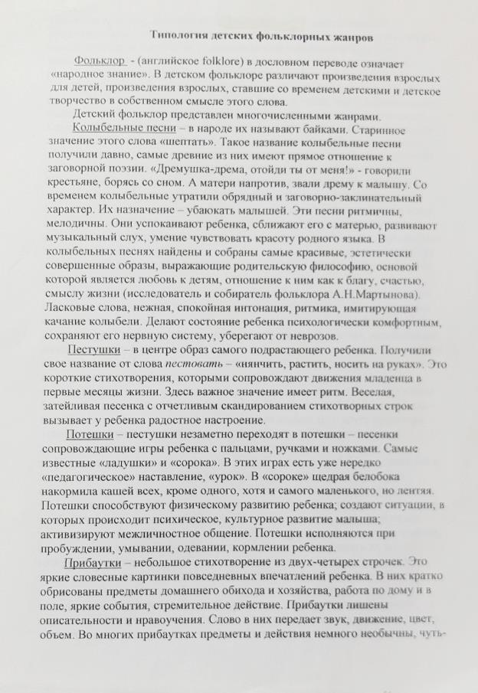
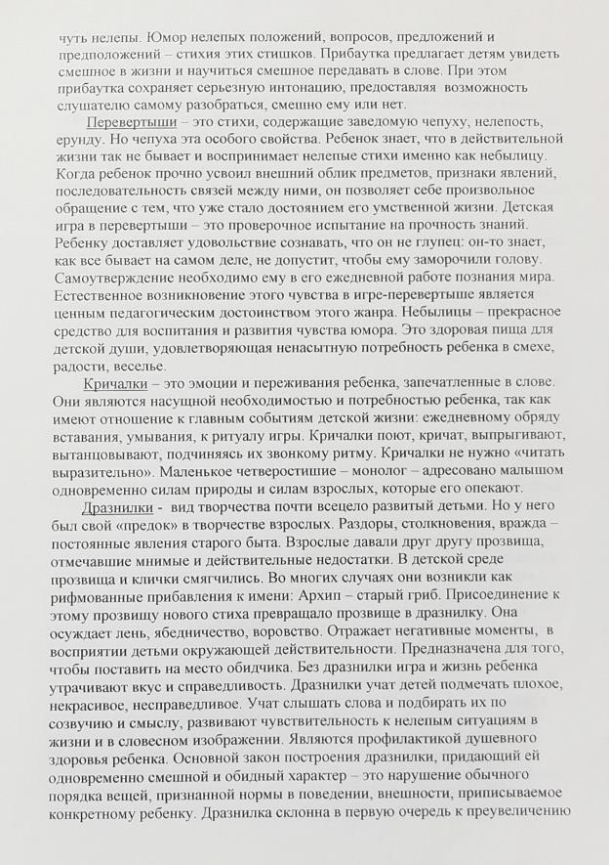

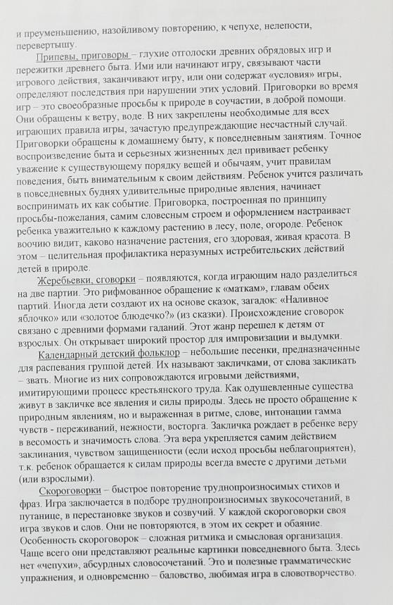

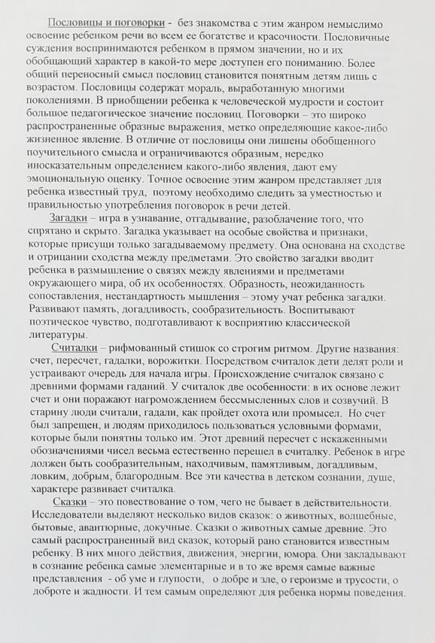

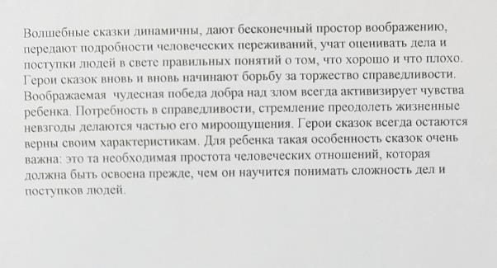

Приложение 2
Что такое творчество

«Строя гипотезу, создавая художественный образ, человек попадает или в тон и такт природе, или берёт фальшивую ноту…Попавшие в тон – преуспевают, взявшие фальшивую ноту – проваливаются. Вот сущность творчества». (16, с.7)
(Никитин Б.П.)

«Сущность творчества – в предугадывании результата правильно поставленного опыта, в создании усилием мысли рабочей гипотезы, близкой к действительности в том, Складовская назвала чувством природы;» (16, с.7)
(Никитин Б.П.)

«Нельзя с помощью какого-то алгоритма заставить человека творить. Но создать климат, благоприятный для появления ростков творчества, возможно. Это и будет тем, что мы называем «творческим климатом», «творческой атмосферой». (Субботский Е.В.) (21, с.185)

Приложение 3

Наблюдения
Я провела наблюдение за свободной деятельностью и играми детей. Оно проводилось в течение шести дней и состояло из серии кратковременных наблюдений за свободной деятельностью детей на прогулке, в игровом и книжном уголках, за театрализованной деятельностью, творческой игрой.
Дата: 14 ноября– 21 ноября 2016 г.
Серия кратковременных наблюдений. Подготовительная к школе группа, 23 человек.
Цель: Собрать информацию о детях, выявить их интерес к фольклору, частоту использования произведений фольклора в свободной деятельности и играх.
Дата  Время наблюдений | Вид деятельности | Содержание
14.11.  Понедельник  11.00-11.30 | Свободная деятельность детей на прогулке | Дети самостоятельно организовывали игры, подвижные и малоподвижные. Для выбора ведущих и распределения ролей дети по своей инициативе использовали считалки. За время наблюдений дети считались 5 раз, каждый раз другой ребенок. Было использовано две считалки. Тексты дети в основном произносили скороговоркой, некоторые сбивались и начинали сначала.
15. 11.  Вторник  11.30-11.00 | Свободная деятельность детей в игровом уголке | Основная масса детей играли в настольные игры. Девочки занимались куклами. Среди настольных игр выбранных дошкольниками, не было игр с фольклорными мотивами. В свободном доступе имелись кубики «Составь картинку» - по мотивам сказок, пальчиковый театр «Сказочные герои», дидактическая игра «Узнай сказку».
16.11.  Среда  16.30 -17.00 | Свободная театрализованная деятельность | Были созданы условия для развития данной деятельности: детям были предложены маски, костюмы для ряжения, атрибуты. Была оборудована сцена. Дети принимали участие в разыгрывании спектакля по желанию – 7 человек. Остальные пожелали быть зрителями. Шесть человек занимались другими играми по интересам. Дети выбрали для разыгрывания сказку «Теремок». Ребятам потребовалась помощь воспитателя, так как некоторые путались в последовательности происходящих событий. Слова сказки знали все артисты. Интерес у дошкольников к данной деятельности был достаточно большой.
17.11.  Четверг  17.00-17.30 | Рассматривание книг, игры по интересам | В распоряжении детей было 20 книг, 9 из них с загадками, сказками, иллюстрированными считалками и так далее. Рассматривали книги 8 человек. Дети выбрали для рассматривания только 2 книги на фольклорные темы: загадки и сборник русских сказок о животных.
18.11.  Пятница  17.00-17.30 | Изобразительная деятельность по замыслу | Были созданы условия для развития изодеятельности детей. Ребятам были предложены карандаши, краски, пластилин. Пожелали заняться этой деятельностью 9 человек. Дети рисовали и лепили по замыслу. Герои и сюжеты сказок детьми нарисованы и вылеплены не были.
21.11.  Понедельник  16.00-16.30 | Творческая игра | Были созданы условия для развития игры «концерт». Была оборудована сцена, зрительный зал. Артисты – 12 человек. Дети могли рассказать со сцены любое произведение, спеть песню. Из фольклорных жанров детьми были использованы загадки и считалки (4 человека из 12).

После проведенных наблюдений и анализа собранной информации сделала следующие выводы: у детей есть интерес к произведениям устного народного творчества, но он недостаточно выражен. Запас знаний текстов фольклора скуден. Ограничивается самыми популярными. Распространенными. Наиболее любимыми жанрами являются сказки, загадки и считалки. Многие жанры (заклички, колыбельные, пословицы) дошкольниками не используются совсем. Частота применения фольклора в свободной деятельности и играх детей эпизодична.
Также было проведено наблюдение за специально организованной деятельностью детей.

Дата 23 ноября 2016 год.
Наблюдение за беседой воспитателя с детьми на тему «Моя любимая сказка».
Подготовительная к школе группа, 23 человека.
Время наблюдения: 30 минут.
Цель наблюдения: Выявить запас знаний детьми названий текстов, героев сказок; интерес детей к сказкам.
Воспитатель принес в группу книги с русскими народными сказками, предложил детям рассмотреть их, но сначала отгадать название сказки, ее героев, вспомнить содержание. Он зачитывал отрывки из произведений, дети отгадывали название, героев, вспоминали тексты. Были зачитаны отрывки следующих сказок: «Маша и медведь», «Заюшкина избушка», «Гуси-лебеди», «Снегурочка», «Лиса и журавль», «Бобовое зернышко», «Крошечка-хаврошечка», «Теремок», «Лисичка со скалочкой», «Кот, петух и лиса».

Дата 28 ноября 2016 год.
Наблюдение за игрой на тему «Кто больше знает сказок».
Подготовительная к школе группа, 23 человека.
Время наблюдения: 30 минут.
Цель наблюдения: та же (см. цель беседы на тему «Моя любимая сказка»).
Воспитатель предложил детям вспомнить названия известных им русских народных сказок. За результативный ответ предлагались фишки. Активно отвечающих детей было 5 человек, малоактивных 14, пассивных 6. В основном детьми были названы самые известные, распространенные сказки («Колобок», «Гуси-лебеди» и другие). Много было повторов. Или дети называли авторские сказки, либо сказки зарубежных сказочников. Всего было названо 18 произведений фольклора. Самое большое количество сказок названных одним ребенком – 3.
Выводы: дети знакомы с текстами наиболее распространенных сказок, знают большинство названий. Знакомы с главными героями. Интерес к сказкам выражен недостаточно ярко. Менее популярные сказки («Крошечка-хаврошечка», «Снегурочка») детям незнакомы, либо знания о них поверхностные, отрывочные. Дети не всегда могут назвать второстепенных героев. Не могут вспомнить подробности событий происходящих в повествовании. Не всегда знают точное название сказки.

Приложение 4
Педагогический эксперимент. Критерии оценки творчества детей Е.В. Квятковского:
- Выражение стремления эмоционально образно выразить сущность явления, найти собственную оригинальную смысловую интерпретацию воспроизведенного. Игра-упражнение «А может, было все не так?».
- Умение передать психологические особенности характера, социальные мотивы поведения, внутренний мир личности (жест, мимика, эмоциональное состояние). Игра «Где мы были, мы не скажем, кого встретили, покажем».
- Владение художественно-творческими навыками, приобретающими характер индивидуального стиля. Рисование на тему «Инопланетяне».

ЦЕЛЬ: Оценить степень оригинальности, творческого самопроявления каждого ребенка.

1. Игра-упражнение «А может, было все не так?».
Ребенку была предложена небольшая сказка, которая заканчивалась словами: а может, было все не так? Условие: пересказать текст, изменив его.
Тексты предложенных детям сказок:
Первый этап исследования – Жил-был в лесу маленький ежик. Однажды утром он пошел в гости к медвежонку на день рождения. Ежик нес в подарок другу большой гриб. Но по дороге не удержался и съел его. Что он теперь подарит другу? Ежик собрал на полянке букет из красивых цветов и бегом побежал к другу, потому что он уже опаздывал. А может, было не так?
Третий этап исследования – В маленьком городе жил маленький мальчик. У него была собака по кличке Дружок. Вместе они любили гулять в лесу. Однажды друзья встретили там маленького гномика, который жил совсем один. Мальчик пригласил жить гномика к себе. Теперь они гуляли в лесу втроем. Гномик сидел у мальчика на плече, чтобы не потеряться. А может, было не так?

- Игра «Где мы были, мы не скажем, кого встретили, покажем».
Ребенку предлагалось изобразить жестом, мимикой, движением любое животное, птицу, персонажа сказок. Остальные дети отгадывали, кого он изобразил. Дети самостоятельно придумывали, кого они хотят изобразить.

- Рисование на тему: «Инопланетяне».
Детям было предложено нарисовать двух инопланетян так, как они их представляют.

Декабрь 2016 год, Денис П.
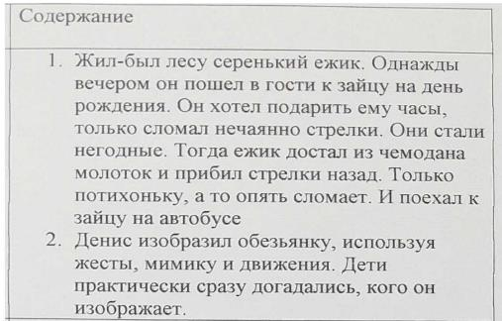
Май 2017 год, Денис П.
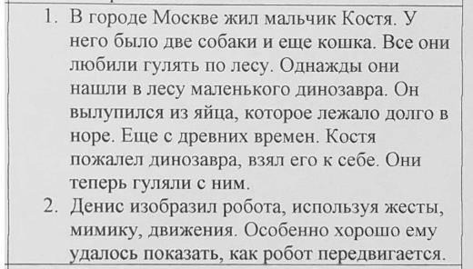

Декабрь 2016 год, Игорь Ж.
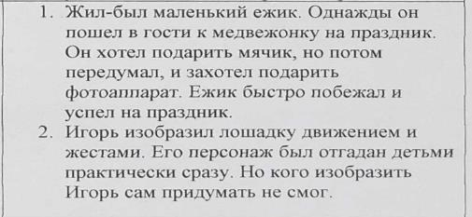

Май 2017 год, Игорь Ж.
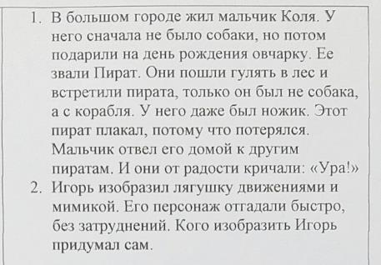

Декабрь 2016 год, Настя А.
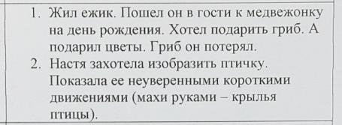

Май 2017 год, Настя А
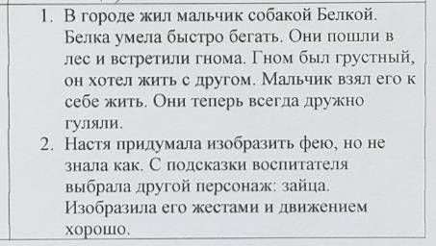

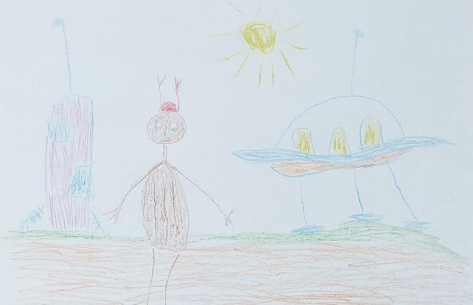

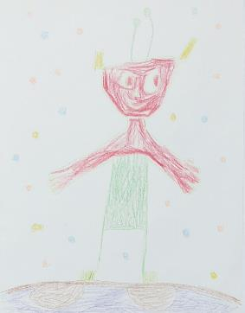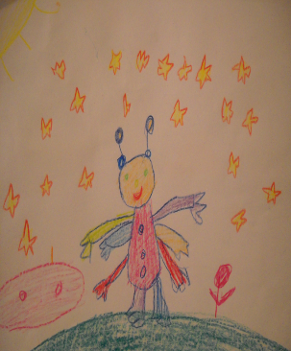

Приложение 5

Изучение гибкости построения графического образа. Данный тест был в 1962 г. Предложен американским психологом Е.П. Торрансом. Тест предназначен для детей от 5 до 9 лет. В основе этого метода лежит способность строить различные изображения на основе одного и того же повторяющегося графического контура (круга).
Бланк теста представляет собой стандартный лист бумаги с нарисованными двумя рядами одинаковыми контурными изображениями (по восемь штук в каждом ряду).
Инструкция ребенку: «Используя нарисованные изображения, постарайся придумать и изобразить как можно больше различных предметов и вещей. Можно дорисовывать к фигуркам любые детали и объединять фигуры в один рисунок…».
Время выполнения задания ограничивается 15-20 минут.
ТАБЛИЦА ОЦЕНКИ СПОСОБНОСТИ К ГИБКОМУ ПОСТРОЕНИЮ ГРАФИЧЕСКИХ ОБРАЗОВ.
Уровень развития способности | Возраст 6 лет.
Высокий | 5 и более
Средний | 3-4
Низкий | 1-2

Подсчитываем количество изображенных предметных тем. Каждая новая тема оценивается новым баллом.
Декабрь 2016 год. Май 2017 год.
Уровень развития способности | Количество детей
Высокий | 6 (24%)
Средний | 10 (40%)
Низкий | 9 (36%)

Уровень развития способности | Количество детей
Высокий | 8 (32%)
Средний | 15 (60%)
Низкий | 2 (8%)

Результаты тестирования подготовительной к школе группы МБДОУ, в которой не велась работа по организации образовательного процесса на основе детского фольклора (контрольная группа, 24 ребенка).
Май 2017 год.
Уровень развития способностей | Количество детей
Высокий | 7 (29,2%)
Средний | 11 (45,8%)
Низкий | 6 (25%)
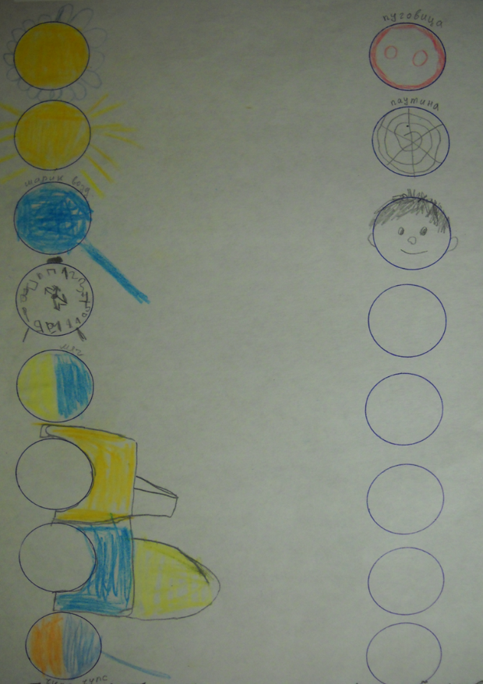

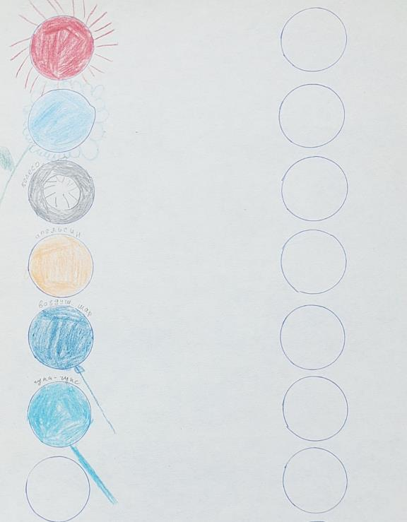

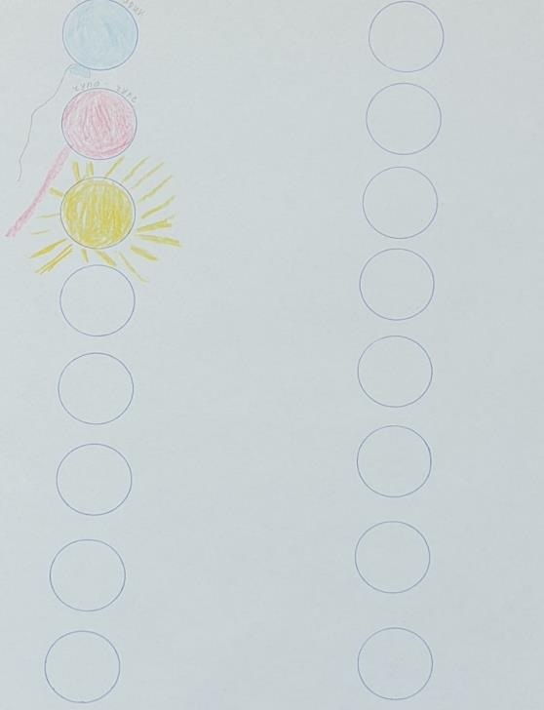

Приложение 6
- НОД в подготовительной к школе группе
Тема: «Сказка в гости к нам пришла»
Дата: 23декабря 2016 год.
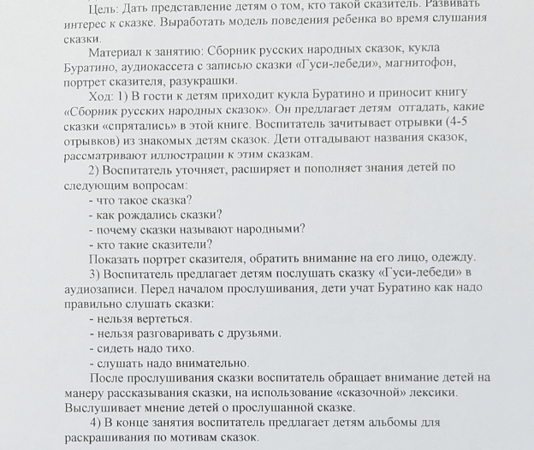

- НОД в подготовительной к школе группе (аналитическое)
Тема: Русская народная сказка «Кот, петух и лиса»
Дата: 20 января 2017 год.
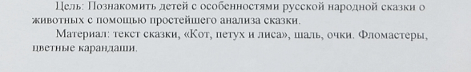

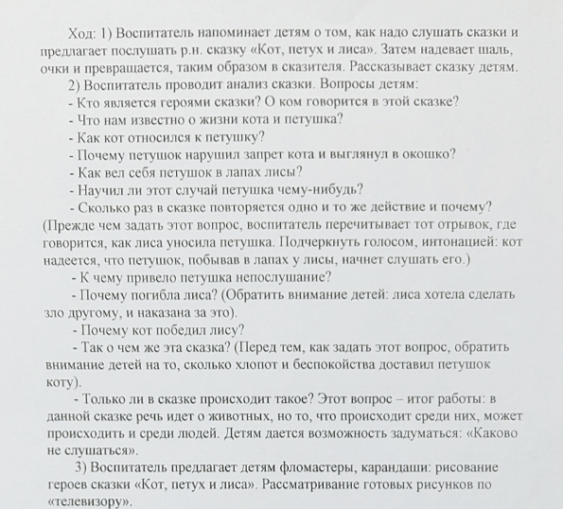
- НОД в подготовительной к школе группе (теоретическое)
Тема: Присказка, как элемент композиции сказки (см. Гриценко З.А. «Ты детям сказку расскажи….» с. 106)
Дата: 26 января 2017 год.

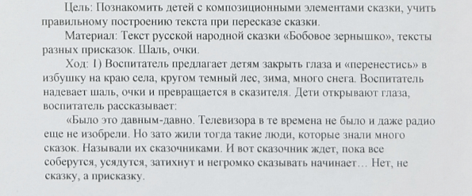
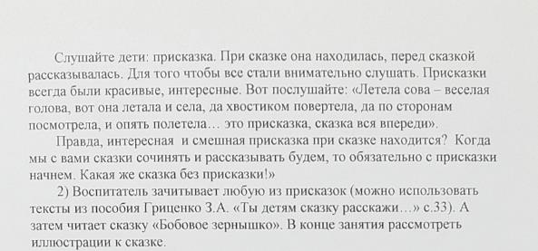
- НОД в подготовительной к школе группе (обобщающее)
Тема: «Народная сказка»
Дата: 14 февраля 2017 год.

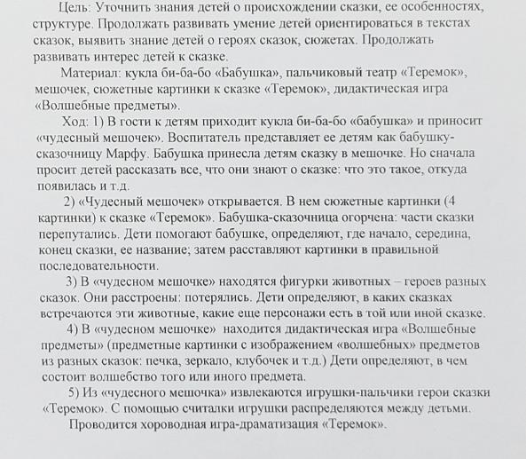

Приложение 7
ДАТА: 20 февраля 2017г. Творческое занятие по теме «Допиши сказку». [4, c. 42]. Подготовительная к школе группа, 23 человека.

ЦЕЛЬ: Выяснить возможности детей наблюдения как создателей сказки.

ХОД:
- Воспитатель показал детям книжку самоделку с иллюстрацией на обложке, но без названия. Затем педагог сказал ребятам, что дома прочитал интересную сказку Г. Цыферова и начало этой сказки записал в этой книге. А как называется эта сказка, и чем она закончилась, к сожалению не помнит. Предлагает ребятам самим придумать продолжение и название сказки, и нарисовать картинки к ней. Затем читает начало сказки «Муравьишкин корабль». [4, c. 42].
Дети заинтересованно слушают воспитателя, рассматривают картинку на обложке. Продолжение сказки хотят сочинить все. Сюжет придуманного детьми продолжения сказки интересен, в нем есть новые персонажи. Завершая сказку, ребята применили традиционный элемент: концовку. На протяжении всего занятия у детей было устойчивое внимание и интерес.

- Продолжение сказки, сочиненное детьми: «… и наконец сказал, что эта скорлупка будет моей защитной шляпой. А муравей сказал, что он первый ее нашел. Они поссорились. Но потом лягушонок уступил. Они пошли по узенькой дорожке и встретили малюсенького мышонка. Вместе стали рассматривать скорлупку, и решили найти человека, чтобы узнать: чья это скорлупка. Они нашли большого человека – мужчину, только он скорлупку не терял. Тогда они спросили девочку. Она обрадовалась и сказала, что это от моего золотого медвежонка. Эта скорлупка была его золотой пуговицей. Девочка была очень рада и поблагодарила друзей. Вот и сказке конец, кто слушал, молодец!».

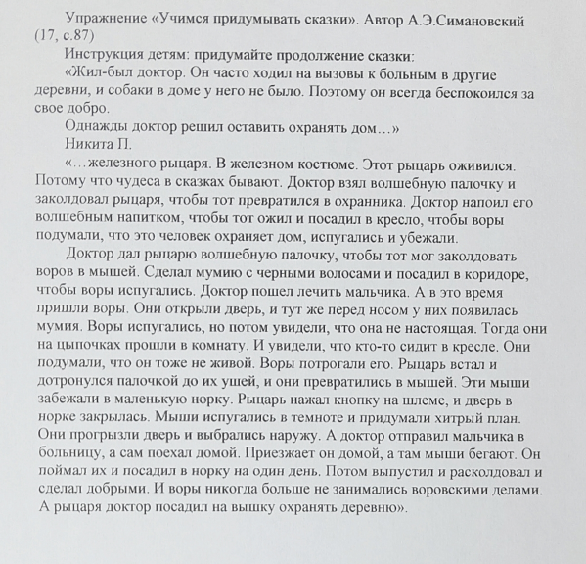

Приложение 8

Игры, способствующие активизации творческого мышления, предложенные доктором педагогики А.Страунингом (18, с.54):
- Игра «Ассоциация».
Ведущий предлагает одному из игроков выйти за дверь, чтобы не слышать, о чем пойдет речь. Оставшиеся договариваются о том, кого загадают (литературный герой, игрушка). Определившись, зовут отгадывающего. Который задает вопросы типа «Если бы это была посуда, то какая? Если бы это была мебель, то какая? Если бы это было животное, то какое?...» и т.д. Остальные, отвечая на вопросы, называют только предметы, которые отражают сущность «загаданного».
Герои, которые были загаданы детьми и соответствующие им ассоциации:
Ассоциация | Вини-Пух | Колобок | Емелина печка
посуда | кастрюля | тарелка | Самовар
мебель | кресло | -- | кровать
овощ | картофель | помидор | --
фрукт | апельсин | яблоко | груша
растение | -- | -- | крапива
игрушка | -- | мяч | --

Дети не только предлагали свои ассоциации, но и обосновывали ответ. Например: О Винни-Пухе – «Из овощей он похож на картофель, потому что такого же цвета», «Из посуды он похож на кастрюльку, потому что сам он как кастрюлька, а лапки – ручки от нее, а голова – крышка». О Емелиной печке – «Из посуды она похожа на самовар, потому что тоже есть труба», «Из фруктов похожа на грушу, потому что вверху узкая, а внизу широкая». «Из растений она похожа на крапиву, потому что об нее тоже обжечься можно».
Прежде чем дети предложат свои ассоциации связанные с тем или иным персонажем желательно дать описательную характеристику этому персонажу. Например: Колобок – круглый, желтый, умеет кататься и т.д.
- Игра «Фантастическая аналогия»
Фантастическая аналогия позволяет отказаться от стереотипов, снять психологическую инерцию, пойти неизвестным ранее путем. Она способна любую ситуацию, любое действие перенести в сказку. Детям предлагается описать, как они представляют себе:
- сказочный детский сад;
- сказочное занятие, прогулку;
- сказочный обед;
- фантастический выходной.
В таких описаниях дети интуитивно высказывают свои потаенные мысли и желания.
Рассказы ребят на тему «Фантастический выходной».
Саша З. – «Утром я проснулась и быстро оделась. И пошла гулять. На улице я встретила свою подругу. И мы стали разговаривать про кукол. И не заметили, как одна кукла пошевелилась. Мы так удивились. А кукла пригласила нас в гости, в свой дом. Она что-то пошептала, и мы оказались в доме Барби.
Такие же маленькие как она. Все там было такое красивое, особенно ее платья. Мы их даже примеряли. Потом мы чай попили и потанцевали. А когда нам надоело быть в гостях, кукла опять что-то пошептала и мы оказались снова у себя в городе».
Слава – «В воскресенье я смотрел телевизор. И вдруг оттуда выпрыгнул человечек. Я так испугался. А он оказался добрым. Он позвал меня погулять в разных мультиках. Мы забрались в телевизор и ходили везде по мультфильмам. Я был маленький – маленький. А потом я устал и уснул. А когда проснулся, то оказался на диване. Это мне сон такой приснился, а может на самом деле».

Приложение 9
Наблюдение за деятельностью и поведением детей на творческом занятии и на занятии рисованием по замыслу
Дата:16 марта 2017 год
Рисование по замыслу на тему: « Моя любимая сказка»
Подготовительная к школе группа, 23 человека


